Loren galanteria skórzana - praktyczne portfele, torby i etui
Szukasz trwałej i eleganckiej torby na laptopa, która zabezpieczy Twój sprzęt przed uszkodzeniem i pozwoli Ci go wygodnie zabierać ze sobą do pracy lub na ważne spotkania biznesowe? A może planujesz zakup nowego, praktycznego portfela, w którym pomieścisz nie tylko gotówkę, lecz także karty bankomatowe i dokumenty? Zapoznaj się z ofertą marki Loren. Galanteria skórzana tej firmy charakteryzuje się wysoką jakością i precyzją wykonania. Sprawdź co możesz znaleźć w ofercie Loren!

Portfele i etui od Loren
Loren galanteria skórzana to przede wszystkim funkcjonalne portfele o ergonomicznym układzie, które są bardo pojemne i posiadają praktyczne kieszenie oraz wygodne przegródki, w których pomieszczą się wszystkie najważniejsze karty, dokumenty, zdjęcia najbliższych i oczywiście gotówka. Znajdziesz tutaj także stylowe etui na klucze wykonane z lakierowanej skóry naturalnej, a także ekskluzywne etui na okulary wykonane z wysokiej jakości pięknej skóry licowej.
Torby i bagaże podręczne od Loren
Oferta Loren obejmuje także wygodne i praktyczne torby na laptopa, które są trwałe i nieprzemakalne i doskonale nadają się zarówno do pracy, jak również na spotkania biznesowe, czy do szkoły. Znajdziesz tutaj również lekkie i pojemne torby podręczne, które bez problemu zmieszczą się do każdego luku bagażowego samolotu, czy statku.

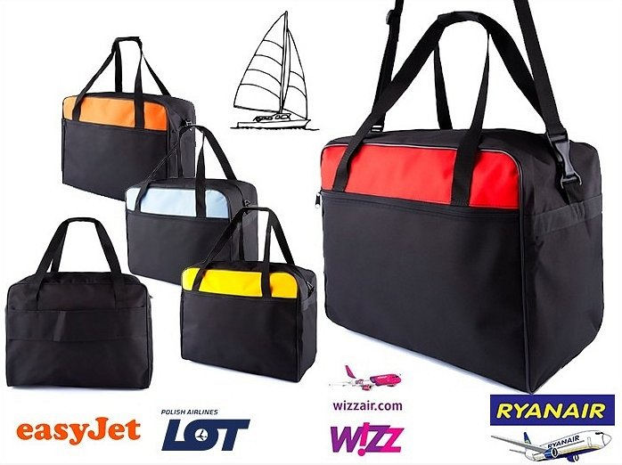
Sprawdź: Loren galanteria skórzana i zapoznaj się z ofertą tej marki dostępną w naszym sklepie internetowym!

